HPD MIV VARAŽDIN
SEKCIJA „ČEVO“ – OGRANAK TUŽNO - TRNOVEC

PROGRAM IZLETA NA UČKU
Subota, 20.05.2017.

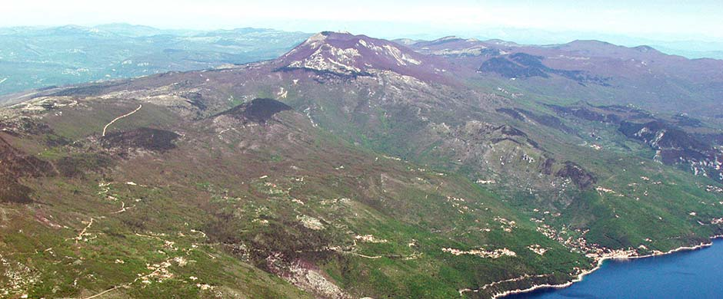
Polazak: 7.00 od osnovne škole u Trnovcu i 7.30 od osnovne škole u Tužnom
Prijevoz na relaciji: Autoputom – Zagreb – Rijeka – Učka – planinarski dom na Poklonu
Odmor, okrijepa u planinarskom domu (922m)
Uspon na vrh Učke (1396 m) – 1.5 sati po cesti a povratak planinarskom stazom ( 1 sat)
U povratku moguća posjeta Opatiji ili gradu Rijeci
Cijena prijevoza: 100,00 kn

Prehrana: Iz ruksaka (sendvići, slanci, sok, voda …)

Odjeća: Ovisna o vremenskim prilikama uz rezervu za preskidanje.

Ponijeti planinarsku iskaznicu i planinarski, odnosno osobni dnevnik.

Žigovi na Poklonu i vrhu Učke

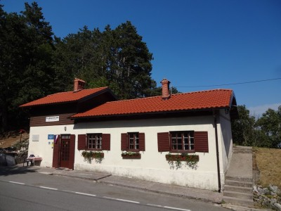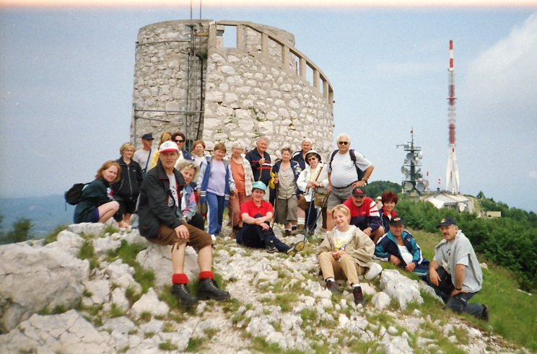
Planinarski dom na Poklonu Vidikovac na vrhu Učke

